26 мая 2026 г. в 14:00 часов состоится творческое испытание по Рисунку.
При себе иметь: лист бумаги формат А3 (для черчения), простые карандаши разной жесткости, ластик, бумажный скотч.

Варианты детских работ:

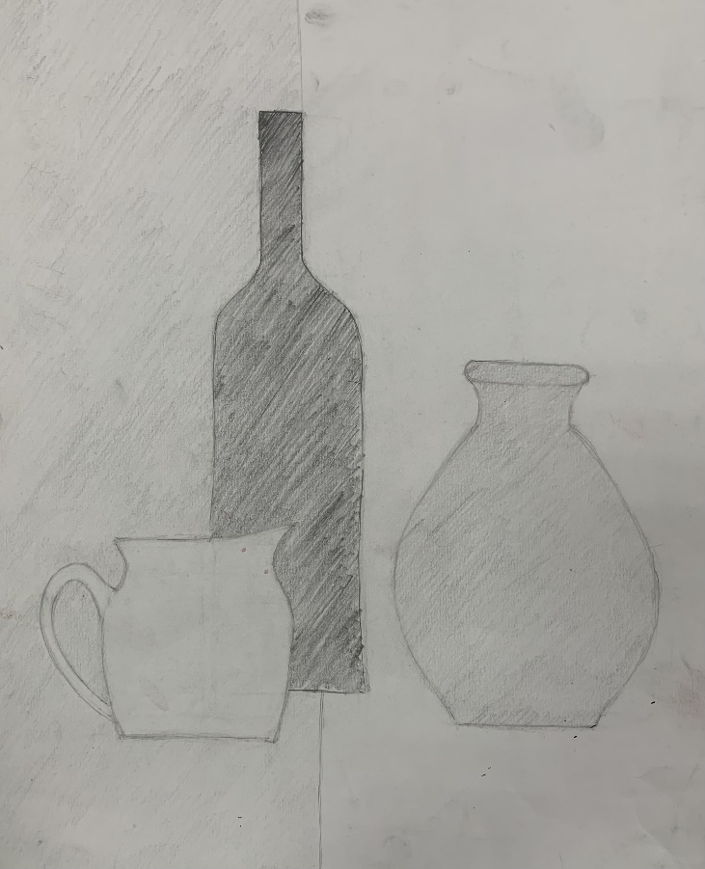 |  | 